**Московский государственный технический университет им. Н.Э. Баумана**

_________________________________________________________________

|  |  |
| --- | --- |
| Утверждаю: |  |
| Галкин В.А. | "__"__________2021 г. |

**Курсовая работа по дисциплине**

**«Сетевые технологии в АСОИУ»**

**«Локальная безадаптерная сеть»**

руководство пользователя

(вид документа)

писчая бумага

(вид носителя)

5

(количество листов)

|  |  |  |
| --- | --- | --- |
| ИСПОЛНИТЕЛИ: | |  |
| студенты группы ИУ5-61Б: |  |
| Андреев А.В.  Ларичева М.В.  Пахомкин К.С. | "___"_________2021 г. |

Москва - 2021 _____________________________________________________________

1. Назначение программы

Программа «Чат» предназначена для обмена короткими текстовыми сообщениями между компьютерами, соединенными нульмодемно через интерфейс RS-232C.

1. Условия выполнения программы

Для нормальной работы программы требуется IBM-совместимый компьютер с микропроцессором Pentium I или выше, 32MB оперативной памяти, соединенные нуль-модемным кабелем через интерфейс RS-232C. Также требуется оператор (пользователь), имеющий базовые знания о работе с компьютером и операционной системой Windows XP и выше.

Кроме того, для работы требуется программа com0com (или аналог с таким же функционалом) с тремя установленными парами COM-портов.

1. Выполнение программы
   1. Инсталляция/деинсталляция

Инсталляция программы заключается в копировании файла Chat.exe на рабочую машину. Для деинсталляции нужно удалить этот файл.

* 1. Запуск и настройка программы com0com

Для инсталляции программы, необходимо скачать ее из интернета и выполнить стандартную установку. После установки следует создать пары COM-портов, выбрав в настройках пункт emulate baud rate.

* 1. Запуск программы

Для запуска программы необходимо запустить файл Chat.exe на трех компьютерах, соединенных кабелем, или запустить три экземпляра программы, если программа будет работать с помощью эмулятора нульмодемного соединения.

* 1. Настройка соединения

Для установки соединения выберите необходимые порты и нажмите кнопку «Начать соединение».

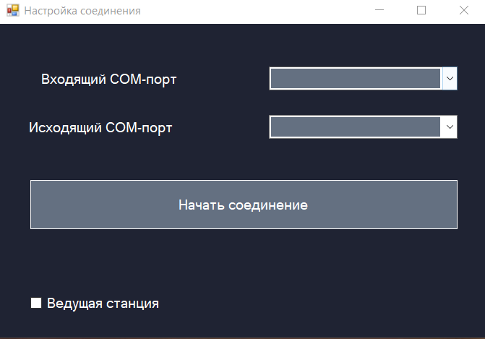

1. 1. **Авторизация**

После ввода портов пользователь выбирает своё имя для входа в чат и нажимает кнопку «Подключиться», которая спровоцирует установку соединения.

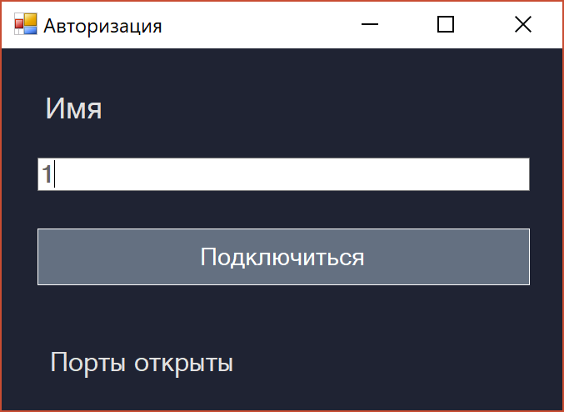

* 1. **Главное диалоговое окно пррограммы**

Для передачи короткого сообщения необходимо написать сообщение в диалоговой строке и нажать кнопку «Отправить».

После завершения передачи сообщения оно будет отображено в чате компьютера, передающего сообщение и в чате компьютера, принимающего сообщения.

Если в процессе передачи файла возникли ошибки, передающая машина сделает неактивной кнопку передачи сообщения.

Для корректной передачи сообщений не закрывайте программу во время работы.

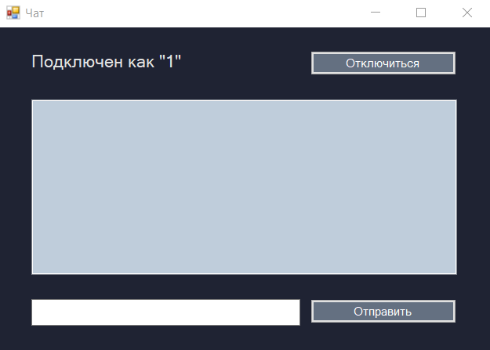

* 1. **Завершение соединения**

Физическое соединение завершается при помощи нажатия на кнопку «Отключиться» на «Ведущей станции».